“知了”聊天辅助软件
软件需求规格说明书


课 程： 软件工程导论
题 目： 聊天辅助软件设计与开发
专 业： 软件工程
班 级： 1602
小组成员：苏碧青 31601382(组长)
陈铭阳 31601386
刘乐威31601400
蓝舒雯31601380

软件需求规格说明(SRS)
说明：
1.《软件需求规格说明》(SRS)描述对计算机软件配置项CSCI的需求，及确保每个要求得以满足的所使用的方法。涉及该CSCI外部接口的需求可在本SRS中给出：或在本SRS引用的一个或多个《接口需求规格说明》(IRS)中给出。
2.这个SRS，可能还要用IRS加以补充，是CSCI设计与合格性测试的基础。

文档修订记录
版本 | 修订日期 | 修订人 | 修订说明 | 修订状态 | 审批日期 | 审核人
0.50 | 2018-04-21 | 苏碧青 | 首次创建 | S
0.51 | 2018-04-23 | 刘乐威，蓝舒雯 | 增加 | A
0.90 | 2018-04-23 | 苏碧青 | 全文修订 | M,A
修订状态：S--首次编写，A--增加，M--修改，D--删除；
日期格式：YYYY-MM-DD。

目录
软件需求规格说明(SRS) 2
1简介 4
1.1标识 4
1.2目的 4
1.3范围 4
2总体概述 4
2.1 软件概述 4
2.1.1 项目介绍 4
2.1.2 产品环境介绍 5
2.1.3 未投入使用前的环境 5
2.1.4 投入使用后的环境 5
2.2 软件功能 5
2.3 用户特征 7
3具体需求 8
3.1功能需求 8
3.1.1 登陆注册模块 8
3.1.2 游客功能模块 9
3.1.3 正式用户功能模块 11
3.1.4 管理员功能模块 14
3.2性能需求 18
3.3可靠性和可用性需求 19
3.4出错处理需求 20
3.5 逆向需求 20
3.6 将来可能提出的需求 20
3.7外部接口需求 20
3.7.1 用户需求 20
3.7.2 软件接口 20
3.7.3 硬件接口 21
4总体设计约束 21
4.1 标准符合性 21
4.2 硬件约束 21
4.3 技术限制 22
5附录 23
5.1 附录B 需求建模 23
5.1.1 数据流图 23
5.1.2 数据字典 23
5.1.3 E-R图 25
5.1.4 Warnier图 26
5.1.5 状态转化图 26
5.1.6 层次方框图 27
5.1.7 IPO图 27
6注解 30
7参考文献 31
根据《GB8567－88计算机软件产品开发文件编制指南》中项目开发计划的要求，结合实际情况调整后的《软件需求规格说明(SRS)》内容如下：

1简介

1.1标识
标题：《软件需求规格说明》
简称：SAS
版本号：v0.90

1.2目的
此需求规格说明书对“知了·聊天辅助软件”做了全面细致的用户需求分析，明确所要开发的软件应具有的功能、性能与用户界面，使系统分析人员及软件开发人员能清楚地了解用户的需求，并在此基础上进一步提出概要设计说明书和完成后续设计与开发工作。

1.3范围
本文档的范围包括软件基本概述，产品环境概述，具体需求，总体设计约束等，不包括系统数据的自动录入，系统自动更新等。

2总体概述

2.1 软件概述

2.1.1 项目介绍
本项目要开发“知了·聊天辅助软件”，主要目标人群为浙江大学城市学院计算机与计算机科学学院师生以及对此项目成果有意向体验的其他学校学生和社会人士。主要功能为在用户聊天过程中缺少话题时，为用户定制个性化的话题进行交流。同时，也为软件管理员提供管理软件和用户各种信息的功能。

2.1.2 产品环境介绍
生活中我们经常会碰到这样的问题，在与对面聊天时无法继续新的话题而突然安静或者因为聊天层次不同没有合适的话题而导致沉默。为了解决这样的社交问题，我们决定着手开发这个聊天辅助软件。

2.1.3 未投入使用前的环境
- 聊天前及聊天过程中常出现缺乏话题不知所措的情况，市场上暂无能够实现快速个性化定制聊天话题的工具；
- 用户通过浏览翻看聊天对象发布的社交信息，试图寻找可以聊的共同话题，耗时耗精力且具有较大主观性，一般情况下准确度很低；
- 用户社交信息碎片化，没有经过准确分析定位，大量数据没有好好利用起来。

2.1.4 投入使用后的环境
- 聊天前及聊天过程中常出现缺乏话题不知所措的情况，用户可以通过此软件进行社交信息分析统计，能够实现个性化聊天话题定制；
- 用户不需要亲自翻看每一条聊天对象发布的社交信息，此软件会帮助用户更科学更理性地找出共同话题，且准确度较高；
- 用户信息经分析计算后，能对该用户做出一个相对科学的个人定位。

2.2 软件功能
游客方：
- 游客登陆
- 游客注册为正式用户
- 游客浏览主页面
- 游客查看帮助
已注册用户方：
- 用户登陆
- 用户忘记密码
- 用户注销
- 用户预约爬虫
- 用户固定词条搜索
- 用户非固定词条搜索
- 用户查看历史记录
管理员方：
- 管理员登录
- 管理员管理用户
- 管理员浏览信息
- 管理员忘记密码
- 管理员注销
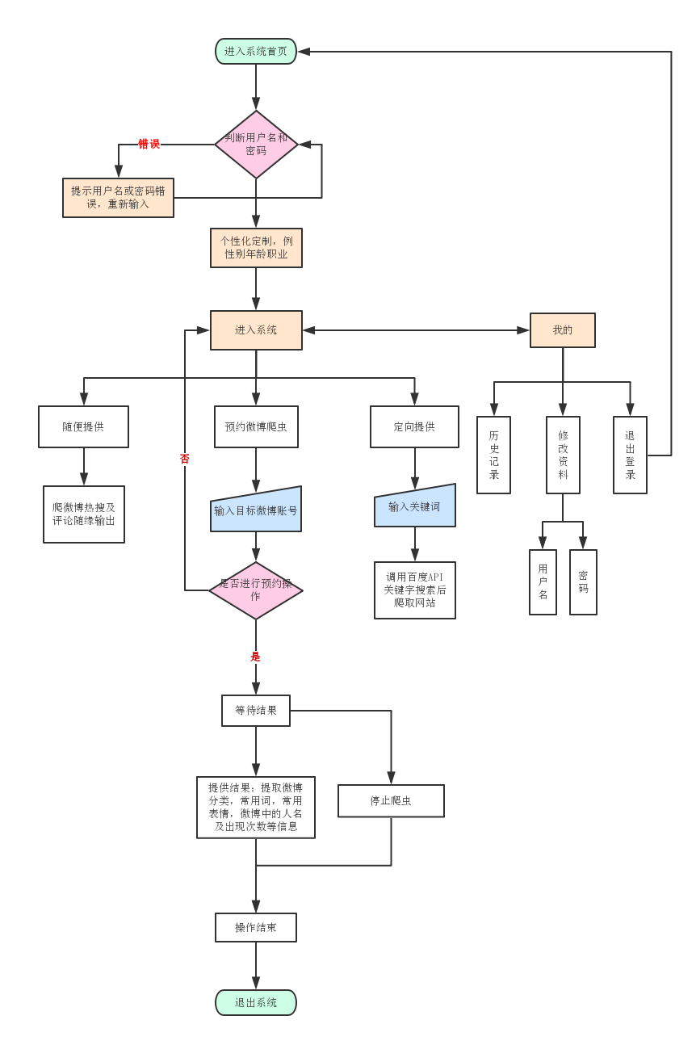

2.3 用户特征
用户类型 | 用户描述 | 用户代表
项目发起人 | 该项目的发起方 | 杨枨
游客 | 未在本软件系统注册或未登陆的人员 | 陈铭阳
已注册用户 | 有相关需求并且已在本软件系统注册和登陆的用户 | 蓝舒雯
管理员 | 主要负责管理系统信息以及用户信息 | 刘乐威
用户类及其特征

3具体需求

3.1功能需求
本项目开发的总目标为：能实现在用户聊天过程中缺少话题时，为用户定制个性化的话题进行交流。
主要分为四个模块：登陆注册模块，游客功能模块，正式用户功能模块，管理员功能模块。
下面分析子系统功能模块：

3.1.1 登陆注册模块
1.输入
登录注册模块的输入主要是帐号和密码的输入以及密码重输确认。
2.处理
对登录注册模块输入数据的有效性检测：
- 登录帐号不存在；
- 登录密码输入错误；
- 登录和注册的帐号密码输入超过最大长度。
3.算法
If 老用户登录
Then 输入账号密码进行登录
If 输入的账号密码匹配正确
Then 进入软件主页面
Else 返回输入错误，提示重新输入
End if
Else 点击注册按钮进行注册
If 输入的账号未被注册过
Then 输入密码进行注册
Else 返回输入错误，提示重新输入
End if
End if
4.输出
注册的帐号密码输出至云端服务器的数据库，存储至数据库中。登陆的帐号密码通过在数据库中查询比对来确认有效登陆还是无效登陆。

3.1.2 游客功能模块

功能模块 | 模块子功能描述 | 简要描述
游客登陆 |  | 游客通过输入账号密码进行登陆
游客注册 | 游客注册为正式用户 | 游客进入注册页面输入注册信息进行注册
游客浏览信息 | 游客浏览软件主页面 | 游客浏览软件主页面
游客查看帮助 |  | 游客需要查看帮助时可单击主页面上的帮助按钮进入帮助页面

游客登录事件流
用例名称 | 游客登录
用例描述 | 处理游客用户登录
需求来源 | 主要游客用户代表
参与者 | 游客
前置条件 | 无
后置条件 | 游客用户完成登录
用例场景 | 游客用户点击网站任何地方，系统响应跳转到登录界面，需要登录操作
基本操作流程 | - 输入相应的用户名和密码  - 点击登录按钮  - 系统确认登录信息后进入主页
可选操作流程 | 无
输入 | 用户名和密码
输出 | 登陆后的主界面
相关界面 | 首页、登陆界面

游客注册事件流
用例名称 | 注册正式用户
用例描述 | 处理游客用户注册
需求来源 | 主要游客用户代表
参与者 | 游客
前置条件 | 游客进入注册页面
后置条件 | 后台数据库保存注册记录
用例场景 | 用户用户点击首页任何地方，系统跳转到登录页面，游客需要通过注册为正式用户才能登录网站
基本操作流程 | - 单击注册按钮进入注册界面  - 输入注册所需的信息  - 单击注册按钮成为正式用户
可选操作流程 | 无
输入 | 注册身份信息
输出 | 显示注册成功界面
相关界面 | 注册界面

游客浏览信息事件流
用例名称 | 主页面浏览
用例描述 | 游客浏览软件主页面
需求来源 | 主要游客用户代表
参与者 | 游客
前置条件 | 无
后置条件 | 无
用例场景 | 游客用户进入软件浏览主页面
基本操作流程 | 进入本软件主页面
可选操作流程 | 无
输入 | 无
输出 | 无
相关界面 | 软件主页面

游客查看帮助事件流
用例名称 | 查看帮助
用例描述 | 处理游客用户查看帮助
需求来源 | 主要游客用户代表
参与者 | 游客
前置条件 | 无
后置条件 | 无
用例场景 | 游客需要查看帮助时可单击主页面上的帮助按钮进入帮助页面
基本操作流程 | - 进入软件主页面  - 点击帮助按钮  - 显示帮助界面
可选操作流程 | 无
输入 | 无
输出 | 显示帮助页面
相关界面 | 首页、帮助界面

3.1.3 正式用户功能模块

功能模块 | 模块子功能描述 | 简要描述
用户登陆 |  | 用户通过输入账号密码来登录
用户忘记密码 | 用户重置密码
用户注销 | 用户退出登录
用户预约爬虫 |  | 用户进入爬虫界面输入需要爬取的私人账号获得话题
用户固定词条搜索 |  | 用户通过输入年龄、性别、爱好、职业等信息获得话题
用户非固定词条搜索 |  | 用户通过输入需要搜索的词条获得话题
用户查看历史记录 |  | 用户进入我的界面查看历史操作记录

正式用户登录事件流
用例名称 | 用户登录
用例描述 | 处理正式用户登录
需求来源 | 主要正式用户代表
参与者 | 正式用户
状态 | 未登录状态
前置条件 | 完成注册
后置条件 | 正式用户完成登录。
用例场景 | 当用户进入首页，想要进入APP完成各项操作时，点击右上角的登录按钮，然后输入用户名和密码，然后点击登录按钮即可；如果密码不正确，则提示用户密码错误
基本操作流程 | - 进入“我的”  - 输入相应的用户名和密码  - 点击登录按钮  - 系统确认登录信息后进入个人首页
可选操作流程 | 无
输入 | 用户名和密码
输出 | 个人首页  用户登陆错误提示
相关界面 | 登录页面

正式用户忘记密码事件流
用例名称 | 正式用户忘记密码
用例描述 | 处理正式用户忘记密码
需求来源 | 主要正式用户代表
参与者 | 正式用户
状态 | 忘记密码状态
前置条件 | 完成注册且忘记密码
后置条件 | 正式用户重置密码
用例场景 | 当用户进入APP首页，想要进入系统内部完成各项操作时，点击右上角的登录按钮，然后输入用户名和密码，密码忘记了可重置密码
基本操作流程 | - 点击忘记密码  - 进入修改密码界面  - 输入修改后的新密码  - 重新登录
可选操作流程 | 无
输入 | 手机号或邮箱和新密码
输出 | 密码修改成功
相关界面 | 修改密码页面

正式用户注销事件流
用例名称 | 正式用户注销
用例描述 | 处理正式用户注销
需求来源 | 主要用户代表
参与者 | 正式用户
状态 | 登录状态
前置条件 | 登录状态
后置条件 | 正式用户退出登录
用例场景 | 当用户登录完成后，想要退出登录，点击右上角的“注销”即可退出登录
基本操作流程 | - 点击注销  - 用户退出
可选操作流程 | 无
输入 | 无
输出 | 未登录状态的APP首页
相关界面 | 无

正式用户预约爬虫事件流
用例名称 | 正式用户预约爬虫
用例描述 | 预约爬虫
需求来源 | 正式用户代表
参与者 | 正式用户
状态 | 正式用户登录状态
前置条件 | 登录状态
后置条件 | 预约成功
用例场景 | 当正式用户登录后，即可在APP中点击导航栏中单 “预约爬虫”按钮进入爬虫界面，输入需要爬取的私人账号，返回话题
基本操作流程 | - 正式用户登录APP  - 点击“预约爬虫”按钮  - 输入需要爬取的私人账号  - 预约成功
可选操作流程 | 无
输入 | 私人账号
输出 | 话题
相关界面 | 预约爬虫

正式用户固定词条搜索事件流
用例名称 | 正式用户固定词条搜索
用例描述 | 处理正式用户固定词条搜索
需求来源 | 主要正式用户代表
参与者 | 正式用户
状态 | 正式用户登录状态
前置条件 | 登录状态
后置条件 | 固定词条搜索成功
用例场景 | 当正式用户登录后，即可在首页点击导航栏中单 “固定词条搜索”按钮进入固定词条搜索界面，输入年龄，性别，爱好，职业等信息，进行固定搜索，返回话题
基本操作流程 | - 正式用户登录APP  - 点击“固定词条搜索”按钮  - 输入相关信息  - 点击“搜索”按钮
可选操作流程 | 无
输入 | 年龄、性别、爱好、职业等信息
输出 | 话题
相关界面 | 固定词条搜索界面

正式用户非固定词条搜索事件流
用例名称 | 正式用户非固定词条搜索
用例描述 | 进行非固定词条搜索
需求来源 | 正式用户代表
参与者 | 正式用户
状态 | 正式用户登录状态
前置条件 | 登录状态
后置条件 | 非固定词条搜索成功
用例场景 | 当正式用户登录后，即可在首页点击导航栏中单 “非固定词条搜索”按钮进入非固定词条搜索界面，输入需要搜索的词条，搜索成功，返回话题
基本操作流程 | - 正式登录系统  - 点击“非固定词条搜索”按钮  - 输入相关信息  - 点击“搜索”按钮
可选操作流程 | 无
输入 | 任意词条
输出 | 话题
相关界面 | 非固定词条搜索

正式用户查看历史记录事件流
用例名称 | 正式用户查看历史记录
用例描述 | 处理正式用户查看历史记录
需求来源 | 正式用户代表
参与者 | 正式用户
状态 | 正式用户登录状态
前置条件 | 登录状态
后置条件 | 无
用例场景 | 当正式用户登录后，即可在“我的”中点击 “历史记录”按钮进入历史记录查看界面
基本操作流程 | - 正式用户登录系统  - 进入“我的”界面  - 点击“历史记录”按钮  - 显示所有历史记录
可选操作流程 | 无
输入 | 无
输出 | 搜索过的历史记录
相关界面 | 历史记录

3.1.4 管理员功能模块

功能模块 | 模块子功能描述 | 简要描述
管理员登录 |  | 管理员通过输入账号密码来登录
管理员管理用户 | 管理员搜索用户 | 管理员进入用户管理界面输入关键字搜索用户
管理员管理用户 | 管理员更改用户信息 | 管理员进入用户管理界面更改用户信息
管理员浏览信息 | 管理员浏览用户信息 | 管理员进入用户管理界面点击用户注册管理浏览用户信息
管理员浏览信息 | 管理员浏览管理页面 | 管理员进入管理页面浏览管理页面
管理员忘记密码 |  | 管理员通过点击忘记密码来找回密码
管理员注销 |  | 管理员用户注销

管理员登录事件流
用例名称 | 管理员登录
用例描述 | 管理员通过输入账号密码来登录
需求来源 | 主要管理员用户代表
参与者 | 管理员用户
状态 | 未登录状态
前置条件 | 管理员处于登录界面
后置条件 | 管理员进入管理界面
用例场景 | 当管理员用户需要登录进行管理操作时
基本操作流程 | - 在登录界面输入账号密码  - 登录
可选操作流程 | 无
输入 | 无
输出 | 显示首页相关信息
相关界面 | 登录界面、管理界面

浏览首页管理事件流
用例名称 | 浏览首页管理
用例描述 | 管理员进入管理界面可点击首页管理进入首页管理界面
需求来源 | 主要管理员用户代表
参与者 | 管理员用户
状态 | 登录状态
前置条件 | 管理员进入管理界面
后置条件 | 跳转到首页管理界面
用例场景 | 当管理员用户需要对首页中的信息进行修改时可在管理界面中点击首页管理进入相应界面来对首页信息进行编辑
基本操作流程 | - 管理员用户进入管理界面  - 点击首页管理  - 显示首页相关信息
可选操作流程 | 无
输入 | 点击管理选项
输出 | 显示首页相关信息
相关界面 | 登录界面、管理界面

管理员搜索用户事件流
用例名称 | 管理员搜索用户
用例描述 | 管理员进入用户管理界面点击搜索用户
需求来源 | 主要管理员用户代表
参与者 | 管理员用户
状态 | 登录状态
前置条件 | 管理员进入用户管理界面
后置条件 | 显示筛选过后的用户信息列表
用例场景 | 当管理员用户需要搜索用户时可在用户管理界面输入关键字搜索用户
基本操作流程 | - 管理员用户进入用户管理界面  - 在搜索框中输入关键字  - 点击搜索  - 显示筛选过后的用户信息列表
可选操作流程 | 无
输入 | 点击用户信息管理
输出 | 显示筛选过后的用户信息列表
相关界面 | 用户管理界面

管理员更改用户信息事件流
用例名称 | 管理员更改用户信息
用例描述 | 管理员进入用户管理界面点击修改用户信息
需求来源 | 主要管理员用户代表
参与者 | 管理员用户
状态 | 登录状态
前置条件 | 管理员进入用户管理界面
后置条件 | 显示筛选过后的用户信息列表
用例场景 | 当管理员用户需要更改用户信息时可在用户管理界面进行修改
基本操作流程 | - 管理员用户进入用户管理界面  - 找到用户信息  - 更改需要修改的用户信息
可选操作流程 | 无
输入 | 点击用户信息管理
输出 | 显示筛选过后的用户信息列表
相关界面 | 用户管理界面

管理员浏览用户信息事件流
用例名称 | 管理员浏览用户信息
用例描述 | 管理员在管理界面点击用户管理浏览用户信息
需求来源 | 主要管理员用户代表
参与者 | 管理员用户
状态 | 登录状态
前置条件 | 管理员进入管理界面，点击用户管理
后置条件 | 显示用户信息列表
用例场景 | 当用户进入管理界面，点击用户管理，即可浏览用户信息列表
基本操作流程 | - 管理界面点击用户管理  - 显示用户信息列表
可选操作流程 | 无
输入 | 点击用户信息管理
输出 | 显示用户信息界面
相关界面 | 管理界面、用户管理界面

管理员浏览管理页面事件流
用例名称 | 管理员浏览管理页面
用例描述 | 管理员进入管理页面浏览管理页面
需求来源 | 主要管理员用户代表
参与者 | 管理员用户
状态 | 登录状态
前置条件 | 管理员已被识别和授权
后置条件 | 显示管理界面
用例场景 | 当用户登陆后点击 管理即可进入管理界面
基本操作流程 | - 管理员用户登陆后单击管理  - 进入管理界面
可选操作流程 | 无
输入 | 点击管理页面
输出 | 显示管理界面
相关界面 | 管理界面

管理员忘记密码事件流
用例名称 | 管理员忘记密码
用例描述 | 管理员通过点击忘记密码来找回密码
需求来源 | 管理员用户代表
参与者 | 管理员用户
状态 | 未登录状态
前置条件 | 在登录界面
后置条件 | 管理员设置完成新密码
用例场景 | 当管理员进入网站登录页面，想要登陆时却发现忘记了密码，这时可通过点击忘记密码按钮来重新设置密码
基本操作流程 | - 点击登陆  - 点击忘记密码  - 输入用户名，姓名，手机号或邮箱，验证码  - 点击下一步  - 输入新密码，确认新密码  - 6.点击下一步，单击完成，完成重置密码
可选操作流程 | 无
业务规则 | 密码在6-20位之间切区分大小写
输入 | 用户名，姓名，手机号或邮箱，验证码
输出 | 成功修改密码对话框
相关界面 | 首页、找回密码界面

管理员注销事件流
用例名称 | 管理员用户注销
用例描述 | 管理员用户注销
需求来源 | 主要管理员用户代表
参与者 | 管理员用户
状态 | 登录状态
前置条件 | 管理员登录成功
后置条件 | 管理员成功注销回到未登录首页
用例场景 | 当用户登录完成后，想要退出登录，点击右上角的“注销”即可退出登录
基本操作流程 | - 点击注销  - 用户退出  - 显示未登录首页
业务规则 | 无
输入 | 无
输出 | 显示未登录首页
相关界面 | 登录后的任何界面

3.2性能需求
- 系统处理的准确性和及时性
系统处理的准确性和及时性是系统的必要性能。在系统设计和开发过程中，要充分考虑系统当前和将来可能承受的工作量，使系统的处理能力和响应时间能够满足企业对信息处理的需求。
- 系统的开放性和系统的可扩充性
“知了”聊天辅助软件在开发过程中，应该充分考虑以后的可扩充性。例如大数据统计方面会要求更加完备的数据库，用户查询的需求也会不断的更新和完善。所有这些，都要求系统提供足够的手段进行功能的调整和扩充。而要实现这一点，应通过系统的开放性来完成，既系统应是一个开放系统，只要符合一定的规范，可以简单的加入和减少系统的模块，配置系统的硬件。通过软件的修补、替换完成系统的升级和更新换代。
- 系统的易用性和易维护性
对于客户端的使用会涉及到各种类型的人群，凭借其简洁明了的UI 和快捷的操作特性，并不要求用户对其特别的熟悉，因此可以做到让使用方法简单易懂，操作方法尽量浅显明了，使用户能够在短时间内借助简易的说明快速上手。为了提高系统的实用性，要求具有较强的可靠性和较大的吞吐量。
对于服务端的管理人员，由于软件设计的提供给操作人员的接口仅仅会涉及到简单的文件新建、修改、复制、删除等操作，因此仅仅需要操作人员熟悉简单的电脑操作即可，不需要专门进行培训。该产品操作简单快捷，功能大部分齐全，可以满足用户的基本需求，而且通俗易学，故可以使用该产品。
- 系统的标准性
系统在设计开发使用过程中都要涉及到很多计算机硬件、软件。所有这些都要符合主流国际、国家和行业标准。例如在开发中使用的操作系统、网络系统、开发工具都必须符合通用标准。如规范的数据库操纵界面、作为业界标准的TCP/IP网络协议及ISO9002标准所要求的质量规范等；同时，在自主开发本系统时，要进行良好的设计工作，制订行之有效的软件工程规范，保证代码的易读性、可操作性和可移植性。
- 系统的先进性
目前计算系统的技术发展相当快，做为“知了”聊天辅助软件，应该保证系统在下个世纪仍旧是先进的，在系统的生命周期尽量做到系统的先进，充分完成用户信息数据挖掘与处理的要求而不至于落后。这一方面通过系统的开放性和可扩充性，不断改善系统的功能完成。另一方面，在系统设计和开发的过程中，应在考虑成本的基础上尽量采用当前主流并先进且有良好发展前途的产品。
- 系统的响应速度
“知了”聊天辅助软件在日常处理中的响应速度为秒级，达到实时要求，以及时反馈信息。在进行统计分析时，根据所需数据量的不同而从秒级到分钟级，原则是保证操作人员不会因为速度问题而影响工作效率。

3.3可靠性和可用性需求
  - 可靠性需求：
    - 服务器在使用阶段不能关闭，系统在使用的时候不能出现终止程序运行的恶性bug，系统对错误的操作有相应的反馈。
  - 可用性需求：
    - 系统功能均需要可用，服务器至少要有一台能为系统供给服务。

3.4出错处理需求
若系统对环境发生了错误响应，则系统会自动关闭并弹出报错窗口，用户可通过报错窗口向管理员反应出错信息。
输入错误的数据时系统给出“输入数据有误”的提示；输入数据不合法给出“输入数据不合法”的提示；账号信息不存在时，提示“账号不存在”等。

3.5 逆向需求
暂时无法实现加入敏感字体和语句的屏蔽，暂时无法进行充值交易的操作。

3.6 将来可能提出的需求
未来可能会添入这些功能，例如能够实时捕捉对话内容，分析上下文语境，从中筛选到信息进行搜索，然后反馈信息；从用户发送的表情包中读取文字，并分析提取信息进行搜索，然后反馈信息；从用户的语言消息中读取信息，并分析提取信息进行搜索，然后反馈信息。

3.7外部接口需求

3.7.1 用户需求
1) 将要采用的图形用户界面（GUI）标准；
2) 屏幕布局自适应；
3) 每个屏幕的标准按钮（参考UI界面图）；
4) 错误信息显示标准——提示框跳出错误信息。

3.7.2 软件接口
软件接口名称 | 接口描述
微信扫码登陆 | wx.scanCode
剪贴板 | wx.setClipboardData wx.getClipboardData
数据库 | connect(dsn='host:MYDB',user='root',password=' ')
搜索引擎 | url = 'https://www.baidu.com/s' headers = {'User-Agent': 'Mozilla/5.0 (Windows NT 6.3; WOW64) AppleWebKit/537.36 (KHTML, like Gecko) Chrome/50.0.2661.87 Safari/537.36'}

3.7.3 硬件接口
硬件接口名称 | 接口描述
二维码生成 | python-qrcode
推荐系统引擎 | awesome-machine-learning.Crab
话题建模 | gensim
访问云 | apache-libcloud

4总体设计约束

4.1 标准符合性
本系统需求采用国家标准GB8567-88；
国家标准GB8567-88 ：对所开发软件的功能、性能、用户界面及运行环境等作出详细的说明。它是在用户与开发人员双方对软件需求取得共同理解并达成协议的条件下编写的，也是实施开发工作的基础。

4.2 硬件约束
开发地点：宿舍 / 机房 / 图书馆
实验设备：个人PC 机 / 笔记本 / 实验室PC机
项目资源：4台个人电脑
操作系统：Windows 10 / Centos 7
数据存储能力：磁盘类型SSD 16TB容量
网络服务吞吐能力：150Mbps 时延2ms

4.3 技术限制
本节包括对使用特定技术的限制，包括接口，数据库，并行操作，通讯协议，设计约定，编程规范等。
数据库为：MySQL 5.7
浏览器为：IE6.0 / Google chrome
操作系统： Windows 10 / Centos 7
支持环境：Android
编程语言：python2 / kv / MySQL
设计工具：Kivy / PyCharm
通信协议：TCP/IP
编程规范：由于技术问题，所编写的代码比较不规范

5附录

5.1 附录B 需求建模

5.1.1 数据流图
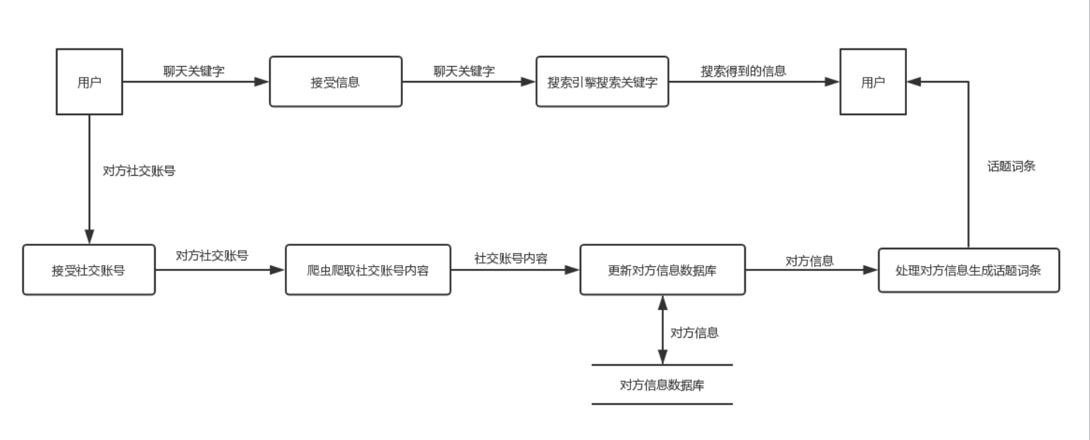

5.1.2 数据字典
名字：待爬取URL表
别名：待爬取微博号表
描述：用来存储爬虫需要爬取信息的URL管理表
定义：待爬取URL表=需要进行网页爬取的页面网址
位置：输出到已爬取URL表

名字：条件信息
别名：
描述：用户自主提供的信息
定义：条件信息 =性别+年龄+职业+爱好
位置：从知了系统输入定向查询

名字：微博账号表
别名：
描述：用户提供需要爬取信息的微博账号
定义：微博账号表=需要进行网页爬取的微博账号
位置：从知了系统输入预约微博爬虫输出到待爬取URL表

名字：已爬取URL表
别名：已爬取微博号表
描述：根据用户所提供账号已进行过网页爬取的网页
定义：已爬取URL表=已进行网页爬取的页面网址
位置：输出到个人信息管理表的历史记录

名字：用户管理表
别名：
描述：管理该系统中用户的账号与密码
定义：用户管理表=用户名+密码
位置：输入知了系统

名字：词条查询
别名：任意查询
描述：用户随意输入的词条
定义：词条查询表=词条
位置：从知了系统输入任意词条查询

名字：爬虫信息汇总表
别名：
描述：将用户提供的微博账号进行爬取过后的信息进行分析后的汇总表
定义：爬虫信息汇总表=频度第一的词条+频度第二的词条+频度第三的词条
位置：输出到用户手机

名字：个人信息管理表
别名：
描述：管理用户的个性化信息
定义：个人信息管理表=用户名+密码+历史记录
位置：从知了系统输入我的

5.1.3 E-R图
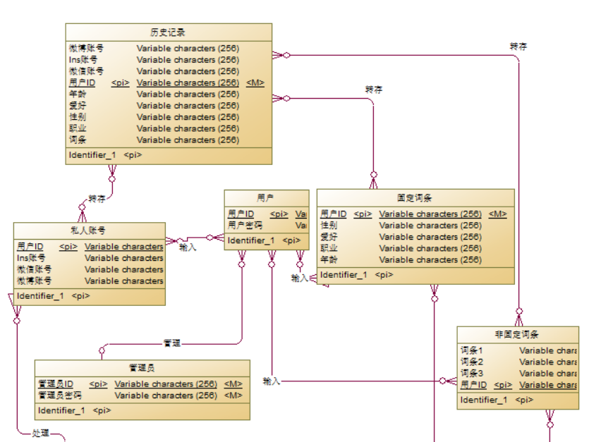

5.1.4 Warnier图
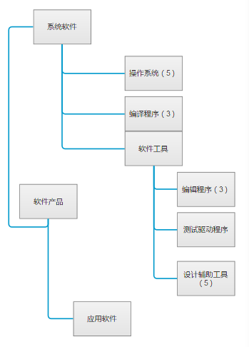

5.1.5 状态转化图
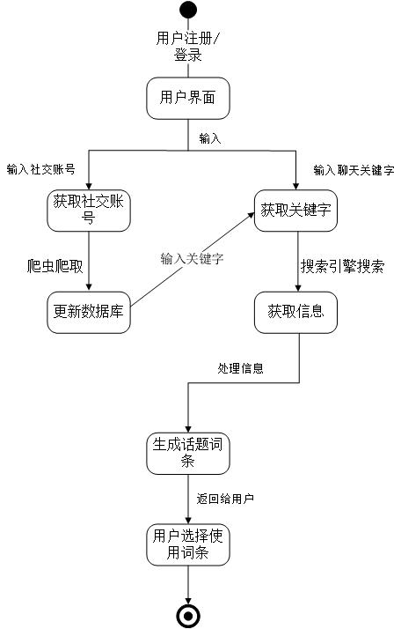

5.1.6 层次方框图
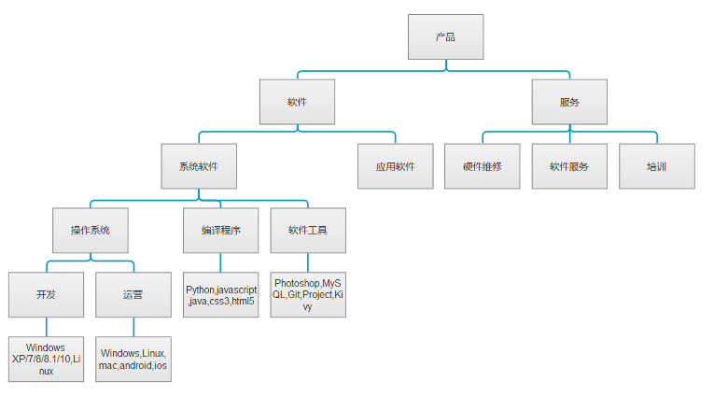

5.1.7 IPO图
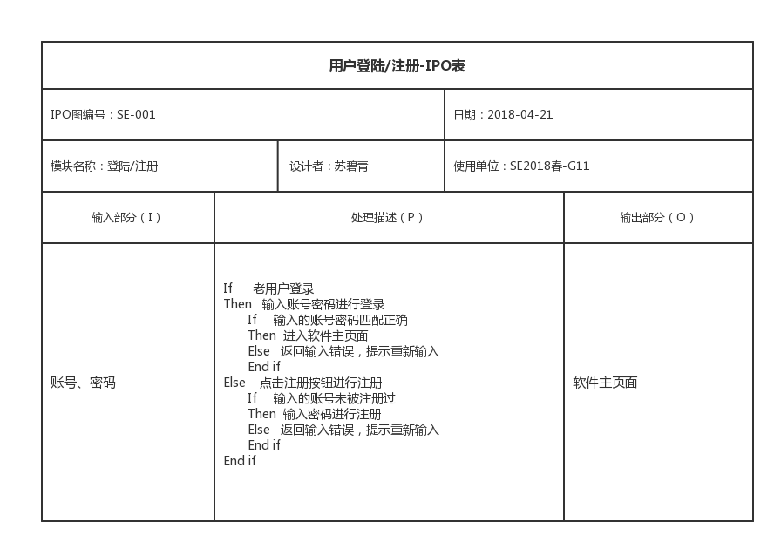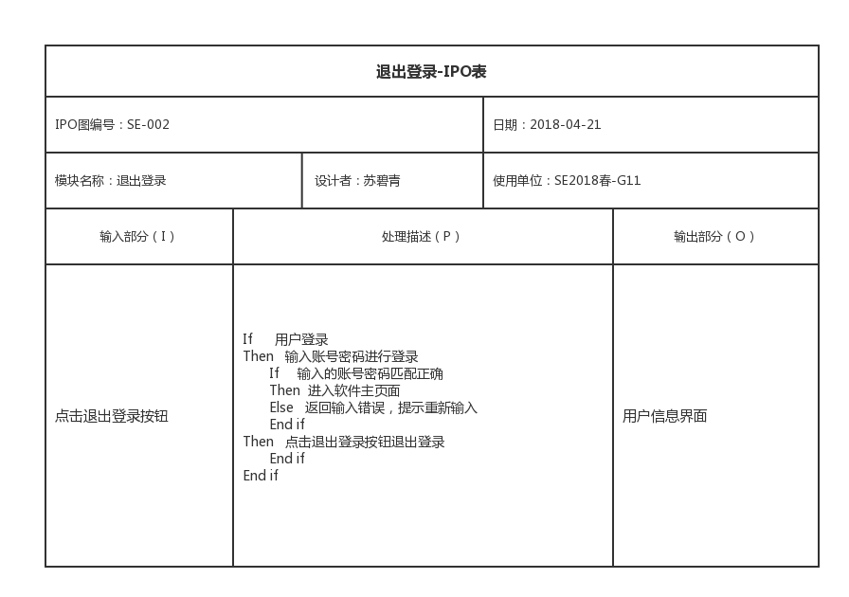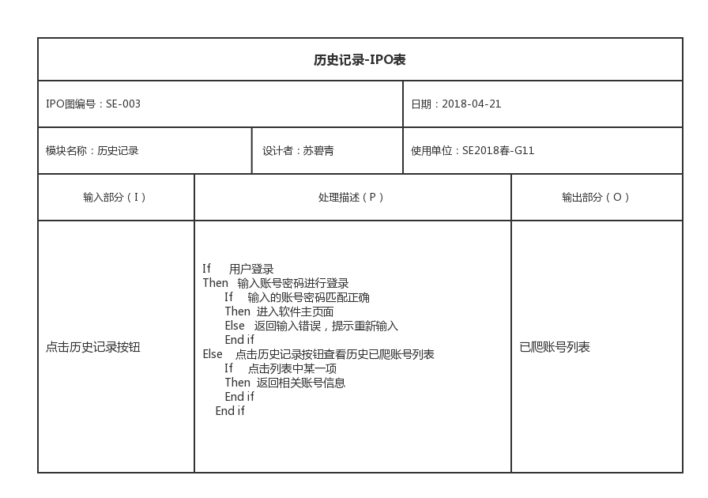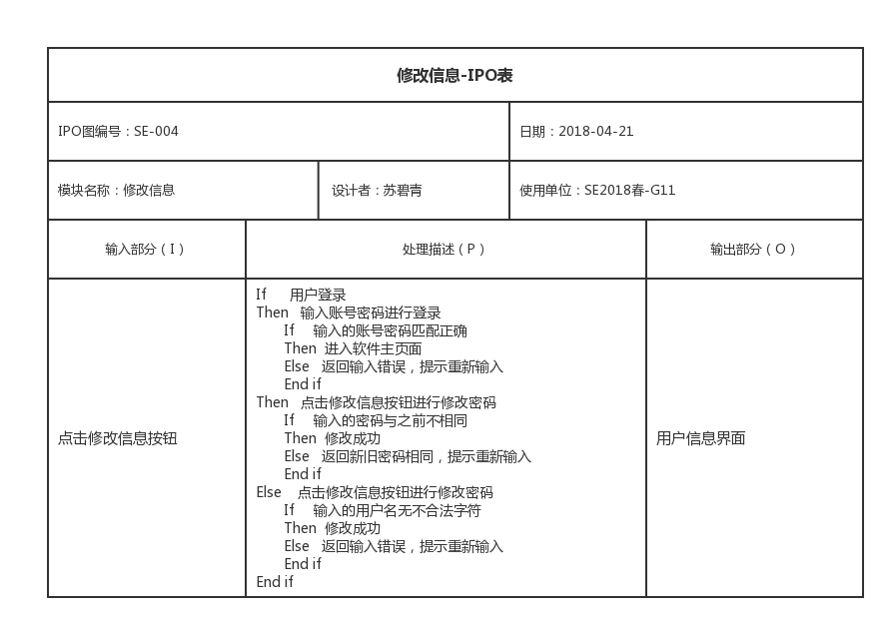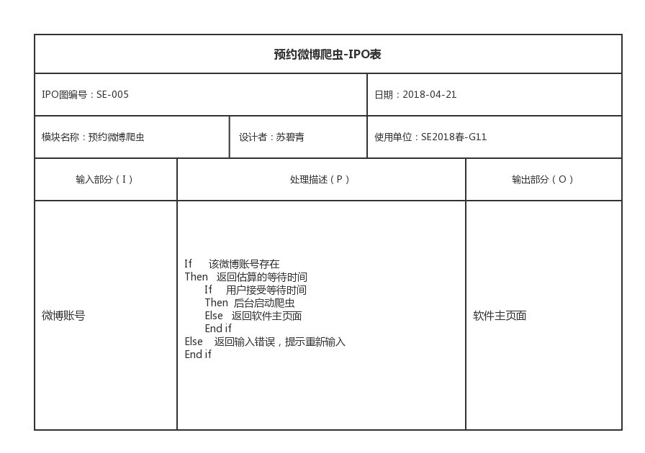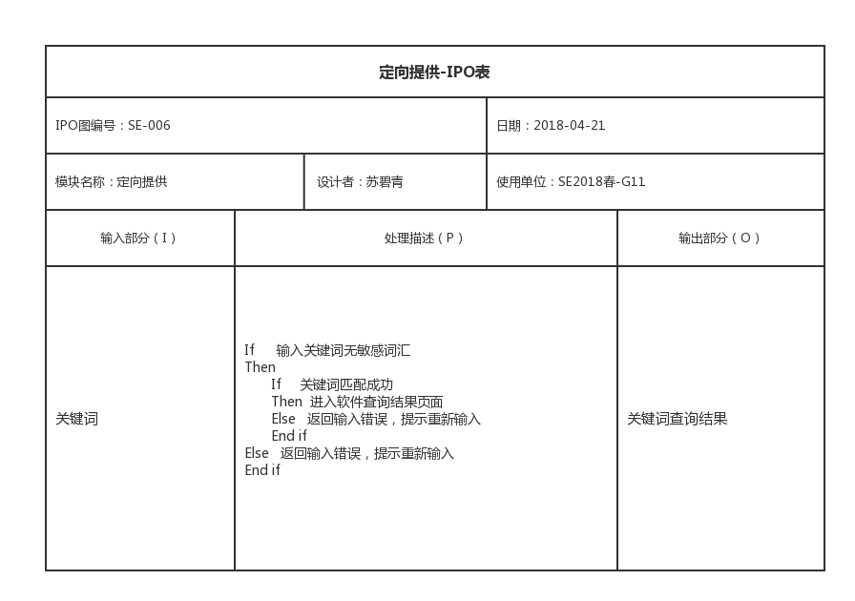

6注解
Microsoft Windows 10
Microsoft Windows,是美国微软公司研发的一套操作系统，它问世于1985年，起初仅仅是Microsoft-DOS模拟环境，后续的系统版本由于微软不断的更新升级，不但易用，也慢慢的成为家家户户人们最喜爱的操作系统。
MySQL 5.5
MySQL是一个关系型数据库管理系统，由瑞典MySQL AB 公司开发，目前属于 Oracle 旗下产品。MySQL 是最流行的关系型数据库管理系统之一，在 WEB 应用方面，MySQL是最好的 RDBMS (Relational Database Management System，关系数据库管理系统) 应用软件。
Navicat for MySQL 11.2.0
Navicat for MySQL是一套管理和开发MySQL或MariaDB的理想解决方案，支持单一程序，可同时连接到MySQL和MariaDB。这个功能齐备的前端软件为数据库管理、开发和维护提供了直观而强大的图形界面，给MySQL或MariaDB新手以及专业人士提供了一组全面的工具。
Axure RP 8
Axure RP是美国Axure Software Solution公司旗舰产品，是一个专业的快速原型设计工具，让负责定义需求和规格、设计功能和界面的专家能够快速创建应用软件或Web网站的线框图、流程图、原型和规格说明文档。作为专业的原型设计工具，它能快速、高效的创建原型，同时支持多人协作设计和版本控制管理。
Kivy 1.10.0
kivy是一个开源的Python库，目的是快速开发GUI用户界面，特别是多点触摸应用程序。Kivy和python一样具有出色的跨平台特性，使用Kivy编写的程序可以在Windows，Linux，和mac OSX系统之间无缝切换运行，而且具有本地显示效果，特别对触摸屏应用的支持较好，在非触摸屏上也可以配合鼠标模拟触摸效果。Kivy甚至可以运行在android和IOS设备上，具有极强的跨平台能力。

7参考文献
编号 | 标题 | 修订版本 | 发行日期
ICS 35.080 L77 | 《中华人民共和国国家标准-计算机软件文档编制规范》 | GB/T 8567-2006 | 2006-03-14
9787302426820 | 《软件需求（第三版）》[美]KarlWiegers JoyBeatty，李忠利、李淳、霍金健、孔晨辉译 | 3-1 | 2016.03.01

